Présentation vetêments

<https://www.youtube.com/watch?v=0b2mPELMTSQ>

BD qu’est que je mets ?

<https://www.youtube.com/watch?v=jttG3db1NMo>

Des mots imprononçables

<https://www.youtube.com/watch?v=j2qyouyBTX0>

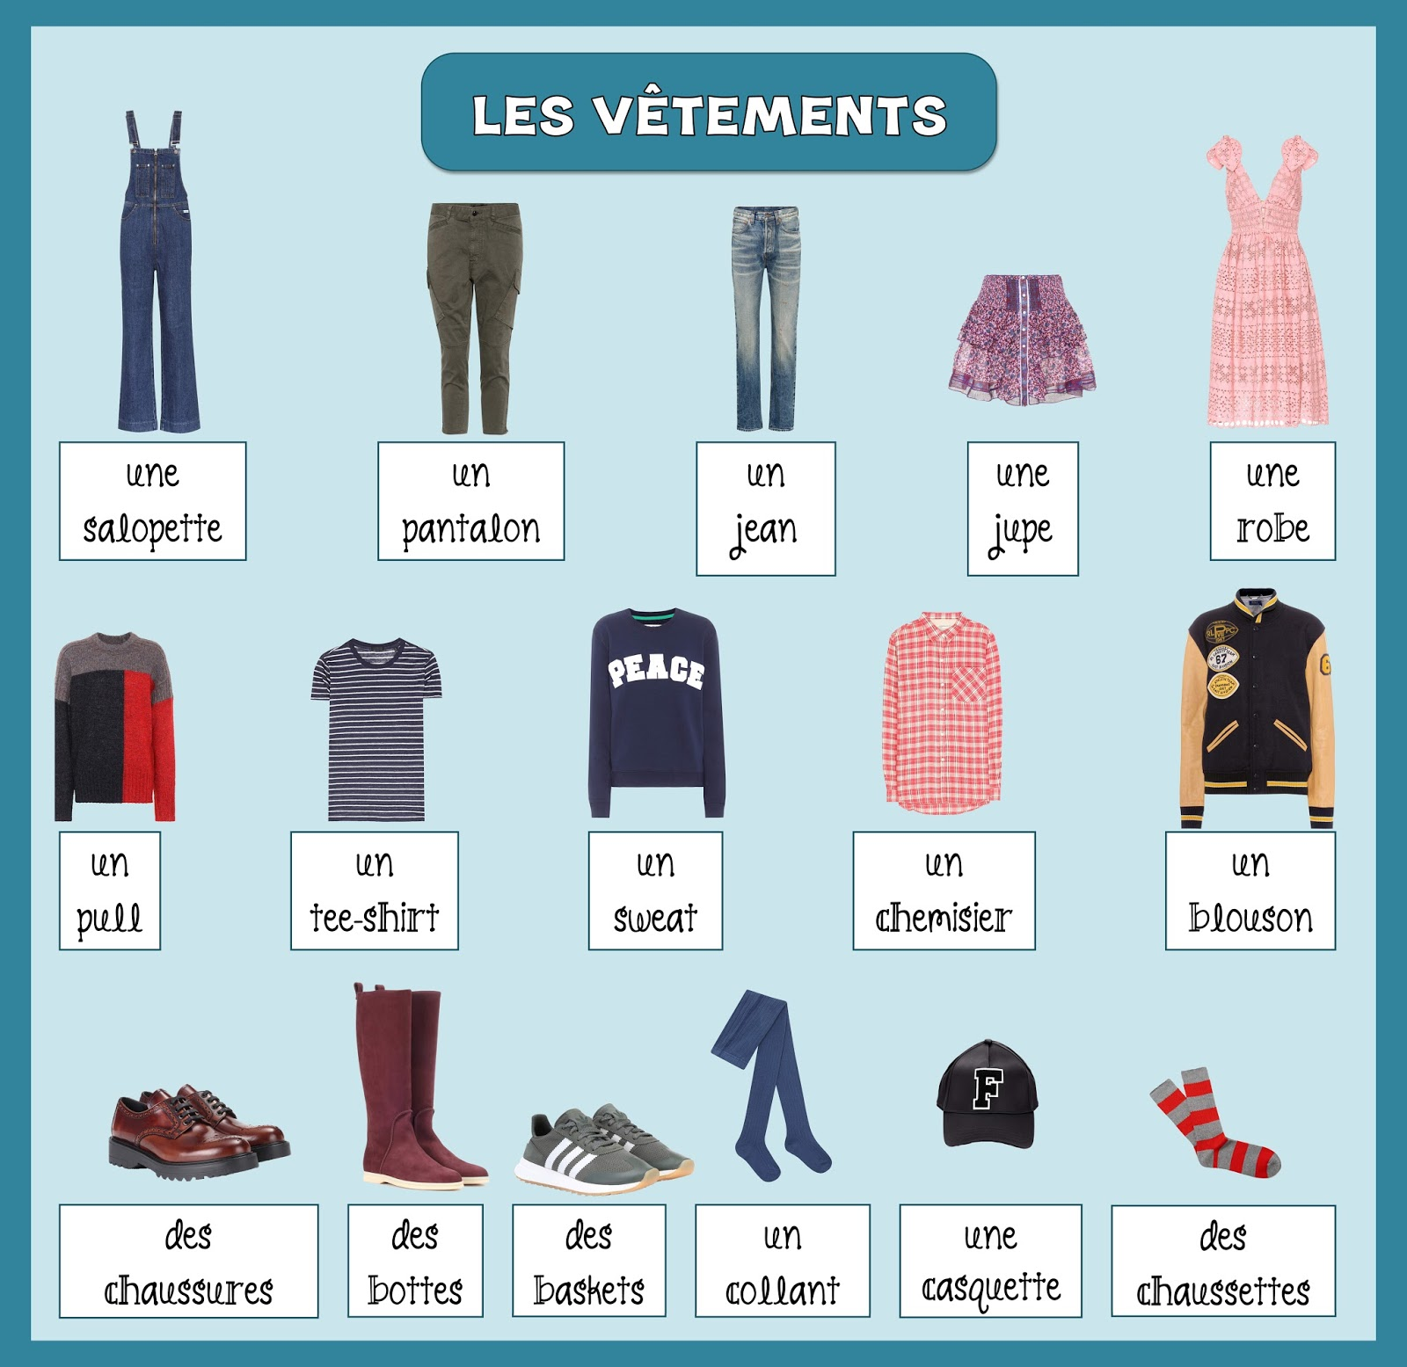

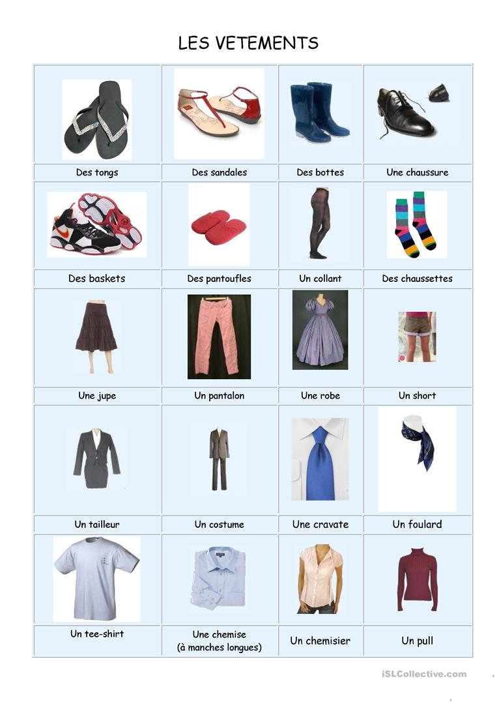

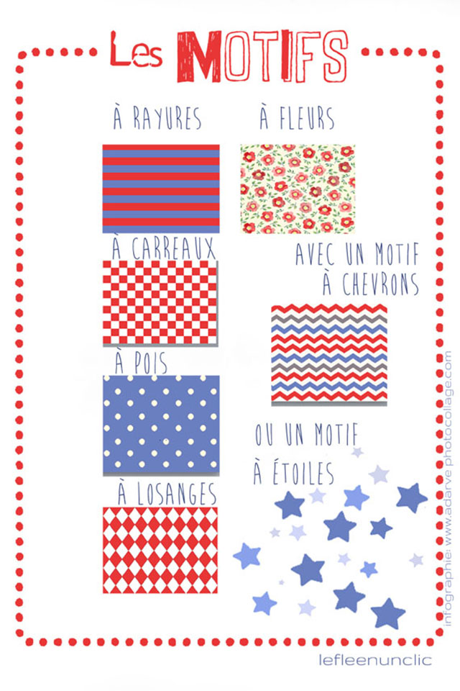

Dialogue vêtements

<https://www.youtube.com/watch?v=lxGUoCijwyg>

<https://www.youtube.com/watch?v=hPvBPwIBLvs>

<https://www.youtube.com/watch?v=l2OMebplGw8>